中共庆安县委组织部（本级）
2021年度决算
公开说明

目 录
第一部分 部门概况 1
一、部门（单位）职责 1
二、机构设置 1
三、人员构成 2
第二部分 2021年度部门决算公开报表 2
一、收入支出决算总表 2
二、收入决算表 3
三、支出决算表 3
四、财政拨款收入支出决算总表 4
五、一般公共预算财政拨款支出决算表 4
六、一般公共预算财政拨款基本支出决算表 5
七、一般公共预算财政拨款“三公”经费支出决算表 5
八、政府性基金预算财政拨款收入支出决算表 6
九、国有资本经营预算财政拨款支出决算表 6
第三部分 2021年度部门决算收支增减变化情况说明 7
一、收入支出总体增减变化情况说明 7
二、收入决算增减变化情况说明 7
三、支出决算增减变化情况说明 8
四、财政拨款收入支出增减变化情况说明 8
五、一般公共预算财政拨款收入支出增减变化情况说明 9
六、一般公共预算财政拨款基本支出增减变化情况说明 10
七、一般公共预算“三公”经费支出增减变化情况说明 10
八、政府性基金预算财政拨款收入支出增减变化情况说明 12
九、国有资本经营预算财政拨款收入支出增减变化情况说明 14
十、机关运行经费执行情况说明 14
十一、政府采购支出情况说明 15
十二、国有资产占有使用情况说明 16
十三、预算绩效情况说明 16
第四部分 名词解释 19
第五部分 附录 19

第一部分 部门概况

一、部门职责
（一）指导各党委（党组）的管党治党工作；指导党组织特别是党的基层组织建设工作，探索各类新经济组织、社会组织中党组织设置和活动方式；协调、规划和指导党员管理教育工作，主管党员发展工作；负责指导全县党费收缴、管理、检查、使用工作；组织有关部门搞好新时代党建理论的研究和党建宣传工作；组织和协调有关部门搞好组织史资料编纂工作。
（二）提出关于县管领导班子和干部的调整配备意见和建议；负责县委管理干部的考察和办理任免、工资、待遇审批手续，负责县直机关参照国家公务员管理工作；指导领导班子的思想、政治和作风建设；负责县直机关、事业单位股级以上干部的协审备案和全县干部宏观管理工作；负责县直机关科、股级非领导职数、职级审批工作；承办县管单位干部的调配、交流及安置和干部统计、干部档案管理、干部信息管理、出国（境）审查等事宜。
（三）贯彻执行中央和省、市委关于干部队伍建设的方针、政策，研究拟订有关规定；研究拟订领导班子和领导干部队伍建设规划，综合管理县委组织部掌握的优秀年轻干部队伍；组织落实培养选拔女干部、少数民族干部、党外干部及选调生工作。
（四）研究和指导全县党的组织制度和干部人事制度改革，制定或参与制定组织、干部、人事工作的重要政策和制度。
（五）加强对领导干部和干部选拔任用工作的检查督，及时向县委反映重要情况，提出建议。
（六）负责公务员录用调配、考核奖惩、培训和工资等工作，研究拟订公务员管理政策并组织实施，指导全县公务员队伍建设和绩效管理；负责公务员监督工作。
（七）主管干部教育培训工作；认真贯彻执行中央和省市委关于干部教育培训的方针、政策、规划；指导、协调、检查全县的干部教育培训工作；研究探索干部教育培训的有效途径和制度。
（八）负责人才工作的宏观管理、检查指导和组织协调，会同有关部门研究制定人才政策，检查贯彻执行人才政策的情况；指导选拔和管理县级优秀中青年专家。
（九）负责县管领导班子和领导干部年度考核、实绩考核，驻庆中省市直单位服务地方经济建设情况进行考核评定，对省市委考核县经济社会发展主要责任指标的督办落实。
（十）负责全县退（离）休干部宏观管理，贯彻落实中央、省、市委关于老干部工作的方针政策，研究制定全县老干部工作的具体政策、规定、制度和办法，指导全县退（离）休干部党建工作，指导县老干部服务中心开展工作。代管庆安县革命老区建设促进会办公室和关心下一代工作委员会办公室。
（十一）完成县委交办的其他任务。
二、机构设置
中共庆安县委组织部设12个内设机构，分别为办公室、研究室、组织一组、组织二组、组织三组、干部组、公务员组、人才办、干部教育组、干部监督组、实绩考核评价办公室、老干部组。

三、人员构成
中共庆安县委组织部编制总数为33个，其中：行政编制11个，参公编制9个，事业编制13个。实有人员25人，其中：在职人员25人，离退休人员0人。与上年决算相比，无变化。

第二部分 2021年度部门决算公开报表

一、收入支出决算总表
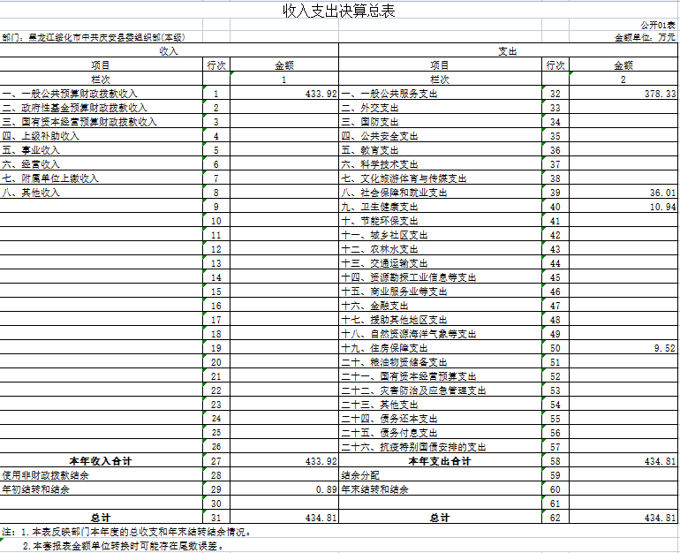

收入决算表
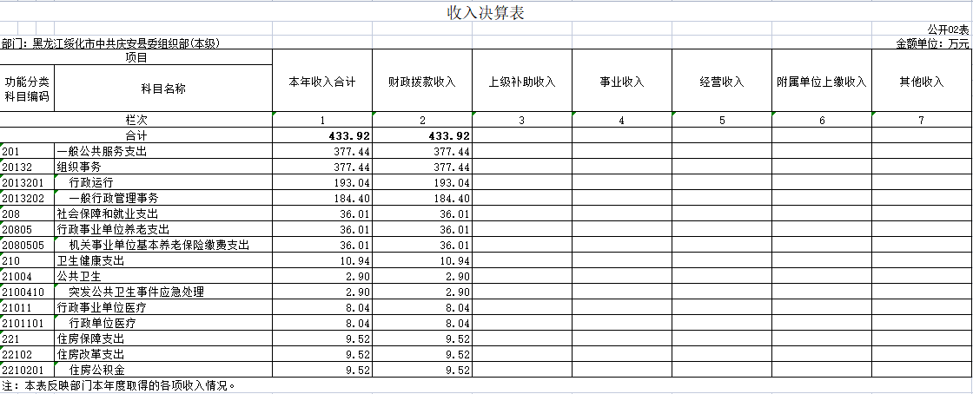

三、支出决算表
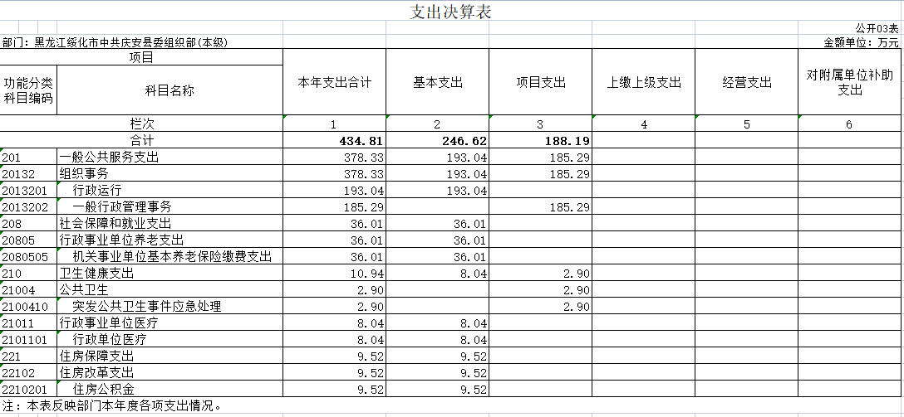

四、财政拨款收入支出决算总表
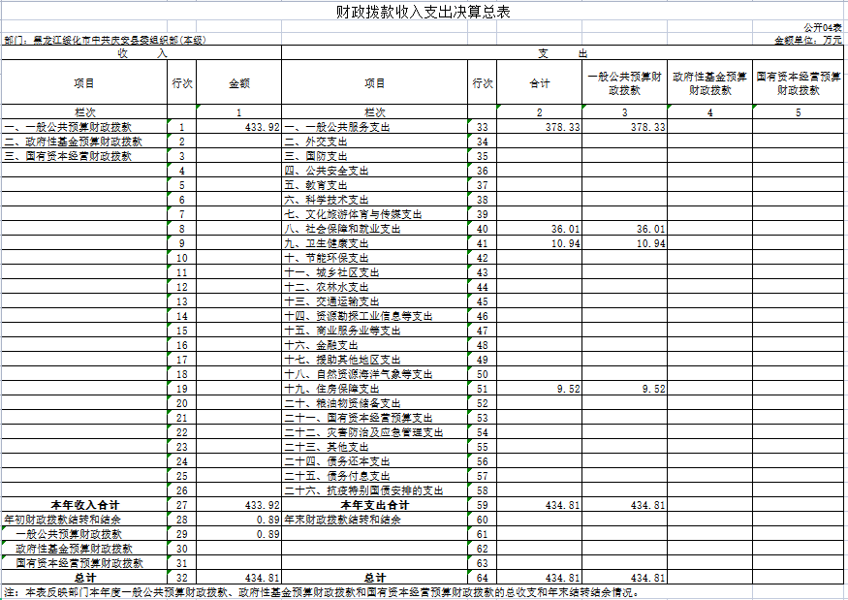

五、一般公共预算财政拨款支出决算表

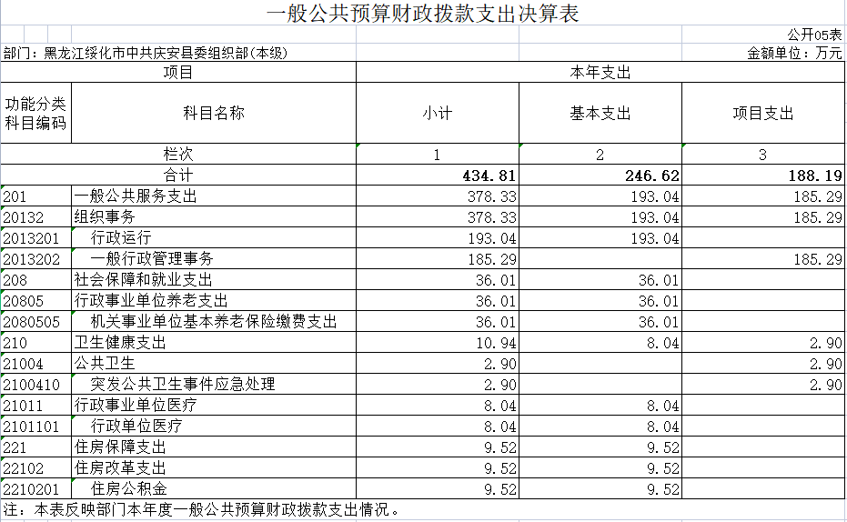

一般公共预算财政拨款基本支出决算表
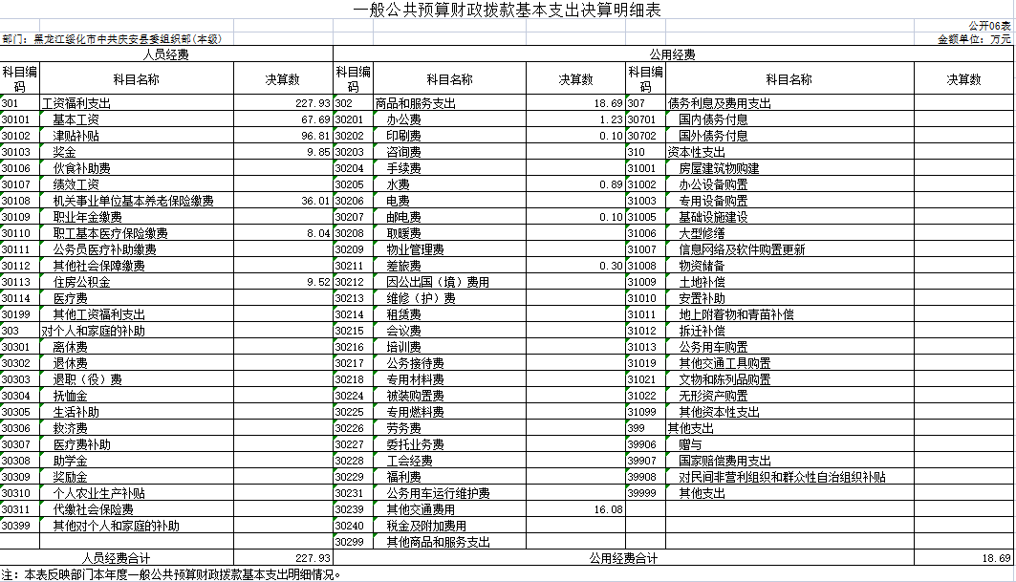

一般公共预算财政拨款“三公”经费支出决算表
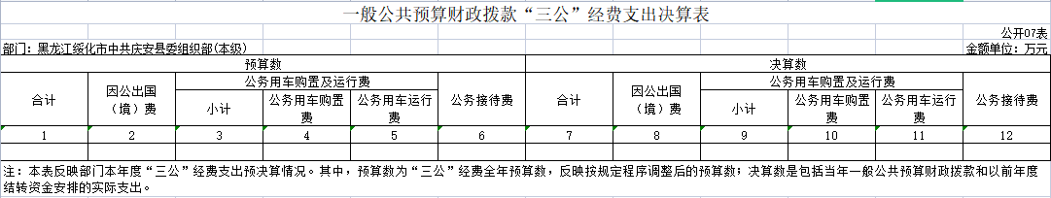

注：本部门没有一般公共预算财政拨款“三公”经费支出，故本表为空表”。

政府性基金预算财政拨款收入支出决算表
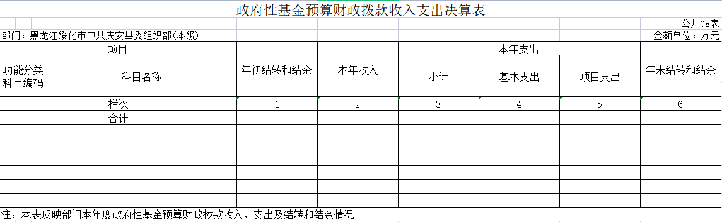

注：“本部门（单位）没有政府性基金预算财政拨款收支，故本表为空表”。

九、国有资本经营预算财政拨款支出决算表
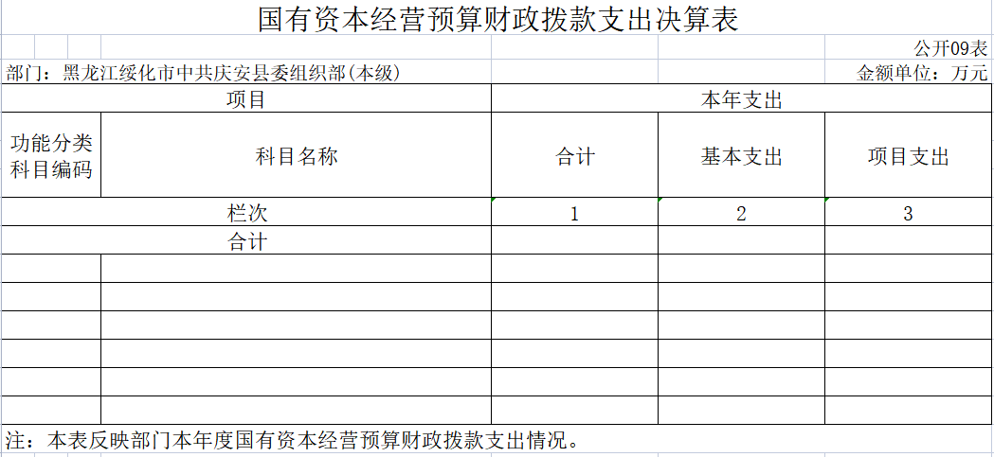

注：本部门没有国有资本经营预算财政拨款收支，故本表为空表。

第三部分 2021年度部门决算收支增减变化情况说明

一、收入支出总体增减变化情况说明
（一）总体情况。中共庆安县委组织部2021年度部门决算收支总额434.81万元，其中：本年收入433.92万元，年初结转和结余0.89万元；本年支出434.81万元。
（二）与2020年度决算相比。2021年度部门决算收入总额减少335.54万元，下降43.56%，主要原因是压减支出，项目减少；支出总额减少334.65万元，增长43.49%，主要原因是压减支出，项目减少；年末无结转和结余。

二、收入决算增减变化情况说明
中共庆安县委组织部2021年度收入合计433.92万元，其中：财政拨款收入433.92万元，占100%；上级补助收入0万元，占0%；事业收入0万元，占0%；经营收入0万元，占0%；附属单位上缴收入0万元，占0%；其他收入0万元，占0%。各项收入增减变化情况及原因详见下表：
 |  |  |  | 金额单位：万元
项目 | 2021年度决算 | 同比增减额 | 同比+、-% | 增减变化原因
本年收入合计 | 433.92 | 336.43 | 43.67 | 压减支出，项目减少
1.财政拨款收入 | 433.92 | 336.43 | 43.67 | 压减支出，项目减少
2.上级补助收入
3.事业收入
4.经营收入
5.附属单位上缴收入
6.其他收入

三、支出决算增减变化情况说明
中共庆安县委组织部2021年度支出合计434.81万元，其中：基本支出246.62万元，占56.72%；项目支出188.19万元，占43.28%；上缴上级支出0万元，占0%；经营支出0万元，占0%；对附属单位补助支出0万元，占0%。各项支出增减变化情况及原因详见下表：
 |  |  |  | 金额单位：万元
项目 | 2021年度决算 | 同比增减额 | 同比+、-% | 增减变化原因
本年支出合计 | 434.81 | 334.65 | 43.49 | 压减支出，项目减少
1.基本支出 | 246.62 | 10.21 | 4.85 | 人员变动
2.项目支出 | 188.89 | 324.44 | 63.29 | 压减支出，项目减少
3.上缴上级支出
4.经营支出
5.对附属单位补助支出

四、财政拨款收入支出增减变化情况说明
（一）总体情况。中共庆安县委组织部2021年度财政拨款收入434.81万元，年初财政拨款结转和结余0.89万元；本年支出434.81万元。
（二）与2020年度决算相比。财政拨款收入减少336.43万元，下降43.67%；财政拨款支出减少334.65万元，下降43.49%；年末财政拨款无结转和结余。
（三）与2021年初预算相比。财政拨款收入减少47.75万元，下降9.91%；财政拨款支出减少46.86万元，下降9.73%。
财政拨款收支变化情况详见第五、六、八部分。

五、一般公共预算财政拨款收入支出增减变化情况说明
（一）总体情况。中共庆安县委组织部2021年度一般公共预算财政拨款收入433.92万元，年初一般公共预算财政拨款结转和结余0.89万元；本年支出434.81万元，其中，基本支出246.62万元，项目支出188.19万元，年末一般公共预算财政拨款结转和结余0万元。
（二）与2020年度决算相比。一般公共预算财政拨款收入减少336.43万元，下降43.67%，主要原因是压减支出，项目减少；一般公共预算财政拨款支出减少334.65万元，下降43.49%，主要原因是压减支出，项目减少。
（三）与2021年初预算相比。一般公共预算财政拨款收入减少47.75万元，下降9.91%，变化的主要原因是压减支出，项目减少；一般公共预算财政拨款支出减少46.86万元，下降9.73%，变化的主要原因是压减支出，项目减少。
（四）按功能分类支出决算情况说明
2021年度一般公共预算财政拨款支出年初预算为481.67万元，支出决算为434.81万元，完成年初预算的90.27%。其中：
1.一般公共服务支出（类）组织事务（款）行政运行（项）年初预算为197.31万元，支出决算为193.04万元，完成年初预算的97.84%，决算数小于预算数的主要原因人员变动；一般行政管理事务（项）年初预算为233.62万元，支出决算为185.29万元，完成年初预算的79.31%，决算数小于预算数的主要原因压减支出，项目减少。
2.社会保障和就业支出（类）行政事业单位养老支出（款）机关事业单位基本养老保险缴费支出（项）。年初预算为35.52万元，支出决算为36.01万元，完成年初预算的101.38%。决算数大于预算数的主要原因是人员工资增加。
3.卫生健康支出（类）公共卫生（款）突发公共卫生事件应急处理（项）支出决算数为2.90万元；行政事业单位医疗（款）行政单位医疗（项）年初预算为8.50万元，支出决算为8.04万元，完成年初预算的94.59%。决算数小于支出数的主要原因是人员变动。
4.住房保障支出（类）住房改革支出（款）住房公积金（项）年初预算为6.71万元，支出决算为9.52万元，完成年初预算的141.88%。决算数大于预算数的主要原因是人员工资增加。

六、一般公共预算财政拨款基本支出增减变化情况说明
中共庆安县委组织部2021年度一般公共预算财政拨款基本支出246.62万元，其中：
人员经费227.93万元，主要包括：基本工资、津贴补贴、奖金、机关事业单位基本养老保险缴费、职工基本医疗保险缴费、住房公积金。
公用支出18.69万元，主要包括：办公费、印刷费、水费、邮电费、差旅费、其他交通费用。

七、一般公共预算“三公”经费支出增减变化情况说明
中共庆安县委组织部2021年度一般公共预算财政拨款“三公”经费支出总额为0，2020年度决算为0，2021年度预算为0。”
（一）因公出国（境）费0万元。
（二）公务用车购置及运行费0万元。
（三）公务接待费0万元。

八、政府性基金预算财政拨款收入支出增减变化情况说明
（一）总体情况。中共庆安县委组织部2021年度政府性基金预算财政拨款收入0万元，年初政府性基金预算财政拨款结转和结余0万元；本年支出0万元，其中项目支出0万元，年末政府性基金预算财政拨款结转和结余0万元。
（二）与2020年度决算相比。政府性基金预算财政拨款收入无变化，都是0万元。
（三）与2021年初预算相比。政府性基金预算财政拨款收入无变化，都是0万元。
（四）按功能分类支出决算情况说明
2021年度政府性基金预算财政拨款支出决算为0万元。其中：
债务付息支出（类）地方政府专项债务付息支出（款）棚户区改造专项债券付息支出（项），支出决算为0万元。其他地方自行试点项目收益专项债券付息支出（项）支出决算数为0万元。

九、国有资本经营预算财政拨款收入支出增减变化情况说明
中共庆安县委组织部国有资本经营预算财政拨款支出为0”。

十、机关运行经费执行情况说明
中共庆安县委组织部2021年度机关运行经费支出2.62万元，比2020年决算数减少0.61万元，下降18.88%，主要原因是办公经费减少。比2021年预算数增加0.12万元，增长4.8%，主要原因是保障工作运转。

十一、政府采购支出情况说明
（一）政府采购支出情况。中共庆安县委组织部2021年度政府采购支出总额64.40万元，其中：政府采购货物支出64.40万元、政府采购工程支出0万元、政府采购服务支出0万元。授予中小企业合同金额64.40万元，占政府采购支出总额的100%，其中：授予小微企业合同金额64.40万元，占授予中小企业合同金额的100%；货物采购授予中小企业合同金额占货物支出金额的100%，工程采购授予中小企业合同金额占工程支出的0%，服务采购授予中小企业合同金额占服务支出金额的0%。（公开的政府采购金额的计算口径为：本部门纳入2021年度部门预算范围的各项政府采购支出金额之和，不包括涉密采购项目的支出金额）

十二、国有资产占有使用情况说明
截至2021年度12月31日，中共庆安县委组织部共有车辆0辆，其中，领导干部用车0辆、一般公务用车0辆、机要通信用车0辆、应急保障用车0辆、执法执勤用车0辆、特种专业技术用车0辆、其他用车0辆；单位价值50万元以上通用设备0台，单价100万元以上专用设备0台。

十三、预算绩效情况说明
（一）预算绩效管理工作开展情况
根据预算绩效管理工作要求，我单位2021年没有需要绩效自评的项目。
（二）项目（专项）支出绩效自评结果
根据预算绩效管理工作要求，我单位2021年没有需要项目（专项）支出绩效自评的项目。

第四部分 名词解释
一、一般公共预算财政拨款收入：指中央财政当年拨付的资金。
二、事业收入：指事业单位开展专业业务活动及辅助活动取得的收入。如：中国财政杂志社的刊物发行收入，中国注册会计师协会、中国资产评估协会、中国国债协会、中国会计学会收取的会费收入等。
三、经营收入：指事业单位在专业业务活动及其辅助活动之外开展非独立核算经营活动取得的收入。如：中国财政杂志社广告收入等。
四、其他收入：指除上述一般公共预算财政拨款收入、事业收入、经营收入等以外的收入。主要是事业单位固定资产出租收入、存款利息收入等。
五、用事业基金弥补收支差额：指事业单位在当年的一般公共预算财政拨款收入、事业收入、经营收入、其他收入不足以安排当年支出的情况下，使用以前年度积累的事业基金（事业单位当年收支相抵后按国家规定提取、用于弥补以后年度收支差额的基金）弥补本年度收支缺口的资金。
六、年初结转和结余：指以前年度安排、结转到本年仍按原规定用途继续使用的资金。
七、结余分配：指事业单位按照会计制度规定缴纳的所得
税以及从非财政拨款结余中提取的职工福利基金、事业基金等。 八、年末结转和结余：指单位本年度或以前年度预算安排、
因客观条件发生变化未全部执行或未执行，结转到以后年度继续使用的资金，或项目已完成等产生的结余资金。
九、基本支出：指为保障机构正常运转、完成日常工作任务而发生的人员支出和公用支出。
十、项目支出：指在基本支出之外为完成特定行政任务或事业发展目标所发生的支出。
十一、经营支出：指事业单位在专业业务活动及其辅助活动之外开展非独立核算经营活动发生的支出。
十二、“三公”经费：纳入中央财政预决算管理的“三公”经费，是指中央部门用财政拨款安排的因公出国（境）费、公务用车购置及运行费和公务接待费。其中，因公出国（境）费反映单位公务出国（境）的国际旅费、国外城市间交通费、住宿费、伙食费、培训费、公杂费等支出；公务用车购置及运行费反映单位公务用车车辆购置支出（含车辆购置税）及燃料费、维修费、过桥过路费、保险费、安全奖励费用等支出；公务接待费反映单位按规定开支的各类公务接待（含外宾接待）支出。
十三、机关运行经费：指为保障行政单位（包括参照公务员法管理的事业单位）运行用于购买货物和服务的各项资金， 包括办公及印刷费、邮电费、差旅费、会议费、福利费、日常维修费、专用材料及一般设备购置费、办公用房水电费、办公
用房取暖费、 办公用房物业管理费、 公务用车运行维护费以及其他费用。
十四、国有资本经营：是指以国有资本为经营和使用对象， 在保证国有资本安全的前提下，通过对国有资本的运作，取得国有资本增值、实现最大经济效益和社会效益的活动。国有资本经营侧重于经营性国有资本，国有资本使用侧重于非经营性国有资本。
十五、绩效目标：是预算绩效管理对象计划在一定期限内达到的产出和效果，包括产出指标、效益指标和服务对象满意度指标，是绩效执行监控、绩效自评价和再评价等预算绩效管理工作的前提和基础。

第五部分 附录
1.量化评价表
